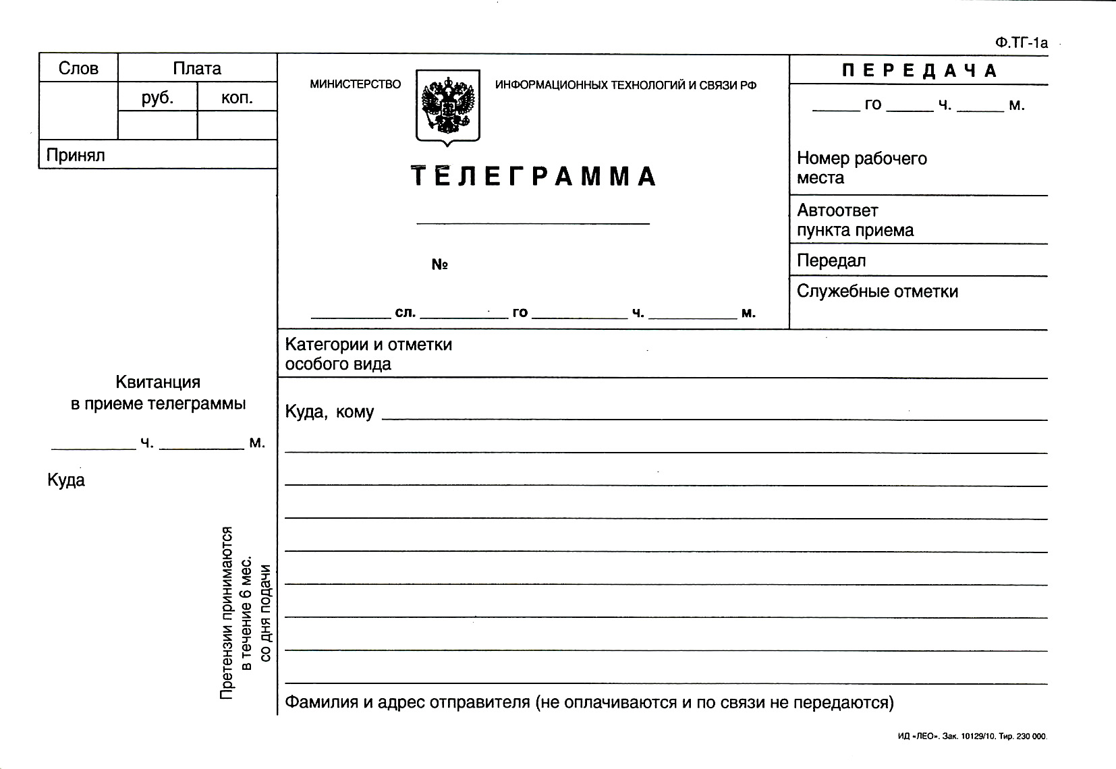

Уведомление телеграфом

_______индекс, город, улица, кому

дата, время, что будет происходить,
адрес места проведения,
от кого телеграмма

Адрес отправителя
ФИО отправителя

